
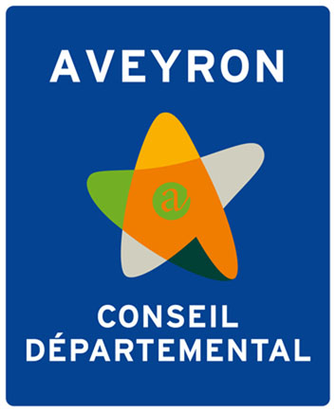
Mairie de Condom d’Aubrac
Tel : 05 65 44 27 11
Fax : 05 65 44 21 97
Email : mairie-condom@orange.fr

Echanges fonciers amiables – Commune de Condom d’Aubrac
Réunion d’information le 20 mars 2017

Déroulé de la réunion

Présentation par Mme le Maire du contexte de l’organisation de cette réunion : travail engagé de longue date par la Commune sur la régularisation des biens sectionnaux, réflexion sur l’avenir de l’agriculture sur le territoire…

V. Briand présente l’intérêt, la méthodologie et le cadre réglementaire des échanges amiables, en citant l’exemple des échanges sur la commune de Brommat qui ont été accompagnés par la Chambre d’Agriculture.
Mr Z. Quintard, Maire de St Félix de Lunel, présente le dispositif de remembrement qui s’est déroulé dans les années 82-83 sur St Félix de Lunel et Sénergues, suivi d’échanges amiables.

JP Remise, agent du Conseil Départemental, a indiqué que le CD avait été sollicité pour une prorogation du dispositif d’aide engagé dans le cadre du TPE spécifiquement sur ce dossier des échanges. La position des élus est a priori favorable, mais la décision définitive sera notifiée par une Commission courant Avril.
En cas de décision favorable, incitation à s’engager rapidement dans le dispositif pour permettre une décision de financement par la CDAF prévue à l’été 2018.
Les conditions de prise en charge des frais de notaire et géomètre tels que prévues par le dispositif TPE sont présentées.

Discussion :

Plusieurs questions relatives à la réglementation agri-environnementale, concernant la conservation des haies, des murets, des arbres… L’administration (DDT) est tenue au courant par la Mairie de la procédure d’échanges envisagée. Il sera possible de la solliciter pour clarifier certains points réglementaires. Il est aussi possible pour les agriculteurs propriétaires de se renseigner au moment des déclarations PAC auprès de leur conseiller.

Relevé de décision :
Les propriétaires intéressés par les échanges amiables, si possible en concertation avec leur(s) fermier(s), mentionnent à la mairie leur souhait de participer aux échanges, et précisent les parcelles qu’ils souhaitent céder.

En fonction de la localisation des parcelles qui pourront rentrer dans les échanges, l’animateur CA12 construira des petits groupes pour travailler à des options d’échanges par secteur géographique.
Pour ceux qui disposent de parcelles sur plusieurs secteurs, il est évidemment possible de participer à plusieurs groupes.

